Wetterapp

|  |  |  |  |  |
| --- | --- | --- | --- | --- |
| **Projektantrag** | | | | Projekt-Nr.: 153001902017  Datum: Freitag, 3. November 2017 |
| Bezeichnung des Projektes/Phase  **Webapplikation für die Wettervorhersage** | | | | |
| Projekt –Organisation | | | | |
| Entscheider  **Oriol Gut** | Projektleiter  **Oriol Gut** | | Projekt-Mitarbeiter  **Antonio Mazzone** | |
| Termine | | | | |
| Start-Termin  08.09.2017 | Endtermin Vorstudie | | Spätester Einführungstermin  02.11.2017 | |
| 1. 1. Grundlage des Auftrags 2. 2. Ziele / Anforderungen 3. 3. Aufgaben | | | | |
| **Grundlagen des Auftrags**  Momentan gibt es sehr viele Möglichkeiten das Wetter anzuschauen. Jedoch benötigt es ein wenig Wissen seriöse und zuverlässige Sourcen der Wetterinformationen zu finden. Deshalb unsere Idee  **Ziel**  Das schlussendliche Projektziel ist eine Java GUI Applikation die simple aufgebaut ist aber viel kann. Das einzige was der Benutzer angeben muss ist für welche Stadt er das Wetter will und in welcher Masseinheit. Gibt er diese Daten ein und klickt auf „Laden“ werden die Daten über eine API geladen und dargestellt.  **Aufgaben**  Aufgaben sind das GUI Design umzusetzen, eine einfache abgekapselte API Ansteuerung zu implementieren und eine stabile und benutzerfreundliche Applikation zu garantieren. | | | | |
| Auftraggeber  _____________________­­­___________­­­­­­­­­­­­­­­­­­­­­­  Datum Unterschrift | | Erledigt  __________________________  Datum Unterschrift | | |

Inhalt

1. Zeitplan 3

2. Use Case Diagram 4

2.1. Akteure 4

2.2. Use Case: Wetterdaten anzeigen 5

2.3. Use Case: Wetterdaten Tagesdetails anzeigen 6

3. Testprotokoll 7

3.1. Test Case: Stadt eingeben 7

3.2. Test Case: Tag auswählen 7

4. Abbildungsverzeichnis 8

1. Zeitplan

|  |  |
| --- | --- |
| Termin / Zeitpunkt | Ziel |
| 01.09.2017 | Projektidee |
| 08.09.2017 | Dokumenterstellung |
| 15.09.2017 | Zeitplan erstellt  Git Repository erstellt |
| 22.09.2017 | GUI Design erstellt  GUI umgesetzt nach Design |
| 29.09.2017 | Logik implementieren |
| 06.10.2017 | Logik implementiert  Testprotokoll anfangen |
| 27.10.2017 | Programm getestet  Präsentation erstellt |

1. Use Case Diagram

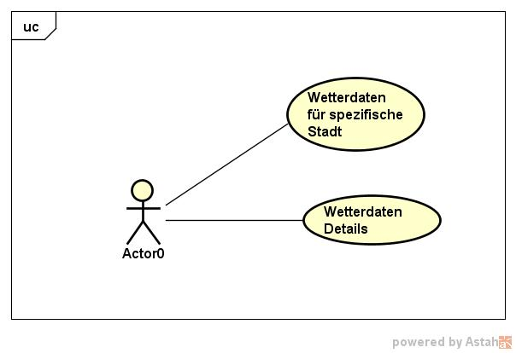

Abbildung Use Case Diagram

* 1. Akteure

Dieses Programm verfügt über keine Benutzerverwaltung. Dem entsprechend wird ein Akteur beschrieben der Benutzer. Voraussetzung für den Benutzer ist das seine Umgebung auf der das Programm läuft eine aktive Internetverbindung besitzt.

* 1. Use Case: Wetterdaten anzeigen

|  |  |
| --- | --- |
| Motivation / Ziel | Wetterdaten für angegebene Stadt anzeigen |
| Vorbedingung |  |
| Nachbedingung bei Erfolg | Anzeigen der Wetterdaten |
| Nachbedingungen bei Fehlschlag |  |
| Akteur | Benutzer |
| Auslösendes Ereignis | Start des Programms |
| Strukturierte Beschreibung des Standardfalls | 1. Stadt eingegeben |
| Strukturierte Beschreibung der alternativen Abläufe | 1. Stadt eingegeben 2. Komma separiert der Ländercode eingegeben |
| Strukturierte Beschreibung der Fehlerfälle | Fehlerfall 1: Stadt leer   * 1. Stadt leer gelassen   2. Enter drücken   3. Programm reagiert nicht |

* 1. Use Case: Wetterdaten Tagesdetails anzeigen

|  |  |
| --- | --- |
| Motivation / Ziel | Wetterdaten Detailfür ausgewählten Tag anzeigen |
| Vorbedingung | Erfolgreich Use Case 2.2 |
| Nachbedingung bei Erfolg | Anzeigen der Wetterdaten Tagesdetails |
| Nachbedingungen bei Fehlschlag |  |
| Akteur | Benutzer |
| Auslösendes Ereignis | Drücken auf einen Tag |
| Strukturierte Beschreibung des Standardfalls | 1. Tag ausgewählt |
| Strukturierte Beschreibung der alternativen Abläufe |  |
| Strukturierte Beschreibung der Fehlerfälle |  |

1. Testprotokoll
   1. Test Case: Stadt eingeben

|  |  |
| --- | --- |
| Vorbedingung |  |
| Nachbedingung bei Erfolg | Anzeigen der Wetterdaten |
| Nachbedingungen bei Fehlschlag |  |
| Akteur | Benutzer |
| Auslösendes Ereignis | Stadt eingeben |
| Getestet | 27.10.2017 |

* 1. Test Case: Tag auswählen

|  |  |
| --- | --- |
| Vorbedingung |  |
| Nachbedingung bei Erfolg | Anzeigen der Wetterdaten Tagesdetails |
| Nachbedingungen bei Fehlschlag |  |
| Akteur | Benutzer |
| Auslösendes Ereignis | Auf Tag klicken |
| Getestet | 27.10.2017 |

1. Abbildungsverzeichnis

Abbildung 1 Use Case Diagram 4